**Чи необхідна дорослим вакцинація?**

Так, абсолютно необхідна. На жаль, міф про те, що вакцинація нібито потрібна лише дітям, залишає багато дорослих людей беззахисними перед небезпечними хворобами.

Імунізацію призначено не лише для дітей. Захист від деяких вакцин, введених у дитячому віці, може з часом знижуватись. Ви також можете піддаватися ризику певного вакцинокерованого захворювання через свій вік, професію, спосіб життя, подорожі чи стан здоров’я. Всі дорослі потребують імунізації для попередження серйозних захворювань, які можуть призвести до порушення стану здоров’я, тимчасової втрати працездатності та фінансових збитків.

*Євгенія Правдюк, експертка Національного порталу з імунізації.*

**Від яких захворювань необхідно щепитись дорослим? Пояснює експертка Національного порталу з імунізації Євгенія Правдюк**

**ГРИП.**

При зараженні вірусом грипу ускладнення розвиваються досить швидко, а перебіг хвороби може бути вкрай важким.

У хворих спостерігається підвищення температури до 38,7-40 градусів, яка залишається високою протягом трьох та більше діб.

* Також у хворих може спостерігатися головний біль, біль в суглобах та м’язах, сонливість, слабкість, відмова від їжі, кашель без відходження мокротиння, рясне потовиділення, сухість слизових оболонок ротової та носової порожнини, носоглотки;
* В ході прогресування грипу стан хворого може ускладнюватись через розвиток пневмонії (первинної, вторинної чи змішаної), серозного менінгіту, енцефаліту.

Краще щепитися від грипу до листопада, але якщо Ви спізнилися, це не привід відмовлятись від щеплення — можна зробити це навіть в березні.

Вакцинація проти грипу особливо важлива для людей з хронічними захворюваннями, вагітних жінок та літніх людей.

Наразі вакцинація від грипу не забезпечується за кошти державного бюджету, тож для проведення щеплення можна записатися до приватного медзакладу або самостійно придбати вакцину в аптеці та ввести її в медзакладі, де ви задекларовані (чи в найближчій амбулаторії, якщо ви є внутрішньо переміщеною особою). Наразі в Україні доступні вакцини Джисі Флю квадрівалент та Ваксігрип тетра. **Вакцинація проти грипу проводиться щорічно.**

**COVID-19**

Гостра респіраторна хвороба COVID-19 передається повітряно-крапельним шляхом. Попри те, що і більшості випадків це захворювання перебігає як звичайна “застуда”, воно може призводити до тяжких ускладнень та інвалідизації. Найбільш небезпечною ця хвороба є для груп медичного ризику, літніх людей, вагітних.

**Базовий курс** вакцинації може складатися з:

* двох доз інактивованої вакцини Coronavac від Sinovac, введених з мінімальним інтервалом 14 днів;
* двох доз м-РНК вакцини Comirnaty від Pfizer, введених з мінімальним інтервалом 21 день;
* однієї дози вакцини Jcovden від Johnson & Johnson.

За 5 місяців від первинного курсу всім пацієнтам віком 18+ можна провести **бустерне щеплення** будь-якою зі згаданих вище вакцин (дітям – за 6 місяців).

Наразі згідно [рекомендацій МОЗ](https://vaccine.org.ua/2023/09/28/moz-onovylo-rekomendacziyi-z-vakczynacziyi-proty-covid/) завершений **первинний курс щеплень проти COVID-19 складається з трьох доз**: **двох доз первинного курсу (або однієї дози вакцини Johnson) та бустерної дози.**Всі наступні дози вважаються додатковими бустерними дозами. Додаткова бустерна доза вводиться з мінімальним інтервалом 6 місяців від попередньої бустерної дози. Вона рекомендована групам медичного ризику (особам понад 60 років, пацієнтам з супутніми захворюваннями чи ослабленою імунною системою, вагітним, медичним працівникам). Всі інші можуть отримати її за бажанням та за наявності достатньої кількості доз вакцини для груп ризику.

(Примітка: вагітним рекомендовано вакцину Comirnaty, а за її відсутності – вакцину Jcovden). Вакцинація від COVID-19 забезпечується державою й може бути проведена в будь-якому пункті щеплень вакцинації від COVID-19.

**ГЕПАТИТ В**

На жаль, кожен може інфікуватися гепатитом В. Шляхи передачі: через кров (переливанння крові, стоматолог, манікюр, татуювання, бриття в салоні), через слину, статевим шляхом.

У випадку, якщо гепатит В було діагностовано на пізній стадії чи якщо це захворювання не вилікували вчасно, результат є очікуваним: цироз чи печінково-клітковий рак.

**В Україні щеплення проти гепатиту В стало доступним для немовлят після 2001 року, тож дорослим, що народилися раніше, варто вакцинуватися.**

Дорослі, що хочуть вакцинуватися від гепатиту, можуть отримати**3 дози вакцини проти гепатиту В «Енджерикс-B» чи комбінованої вакцини «Твінрикс» проти гепатиту А та гепатиту В.** (Примітка: якщо «Твінрикс» вводиться у віці від 1 до 15 років, в такому випадку достатньо двох доз вакцини).

Наразі вакцинація від гепатиту В не забезпечується за кошти державного бюджету, тож для проведення щеплення можна записатися до приватного медзакладу або самостійно придбати вакцину в аптеці та ввести її в медзакладі, де ви задекларовані (чи в найближчій амбулаторії, якщо ви є внутрішньо переміщеною особою).

**ДИФТЕРІЯ ТА ПРАВЕЦЬ**

**Дифтерія.** Зараженння відбувається повітряно-крапельним шляхом.

Дифтерійний токсин, що виділяється при розмноженні збудника, може призводити до розвитку важких ускладнень, в тому числі на серце, які й зумовлюють небезпеку дифтерії (можливі її наслідки: кома, параліч і навіть смерть).

**Правець.** Зараження відбувається через відкриті рани (проколи, занози, порізи, потертості, відкриті переломи, опіки, обмороження, укуси тварин).

Один из основних симптомів – постійні судоми.

Ускладнення правця: зупинка дихання та серця, пневмонії, розриви м’язів, переломи кісток, компресійні деформації хребта.

**Раз на 10 років всі дорослі мають бути ревакциновані від дифтерії та правця** вакциною АДП-М (від дифтерії та правця) безкоштовно в комунальному медзакладі за місцем декларації чи вакциною АаКДП-М («Бустрикс» від дифтерії, правця, кашлюку) власним коштом.

Як правило, дорослі пацієнти щеплені в дитинстві від дифтерії та правця. Навіть за відсутності медичної виписки можна просто вакцинуватись однією дозою в будь-якому віці та повторювати її кожні 10 років. Проте деякі дорослі точно знають, що не вакцинувались в дитинстві: в цьому випадку дорослому необхідно отримати 2 дози вакцини АДП-М з інтервалом в 1 місяць та ревакцинацію через 6 місяців після 2-ї дози (всього 3 дози). (Якщо ж дорослий бажає вакцинуватися вакциною АаКДП-М («Бустрикс»), її можна ввести в якості першої чи третьої дози, а інші дози зробити вакциною АДП-М).

**Вагітні жінки мають отримати 1 дозу вакцини «Бустрикс» під час кожної вагітності для передачі захисних антитіл дитині і захисту її протягом перших місяців життя.** Краще за все зробити це з 16 по 32 тиждень вагітності незалежно від попередньої історії введення вакцини «Бустрикс» чи інших вакцин з кашлюковим, правцевим чи дифтерійним компонентом. Наразі вакцинація вагітних від кашлюку  не забезпечується за кошти державного бюджету, тож для проведення щеплення можна записатися до приватного медзакладу або самостійно придбати вакцину в аптеці та ввести її в медзакладі, де ви задекларовані (чи в найближчій амбулаторії, якщо ви є внутрішньо переміщеною особою).

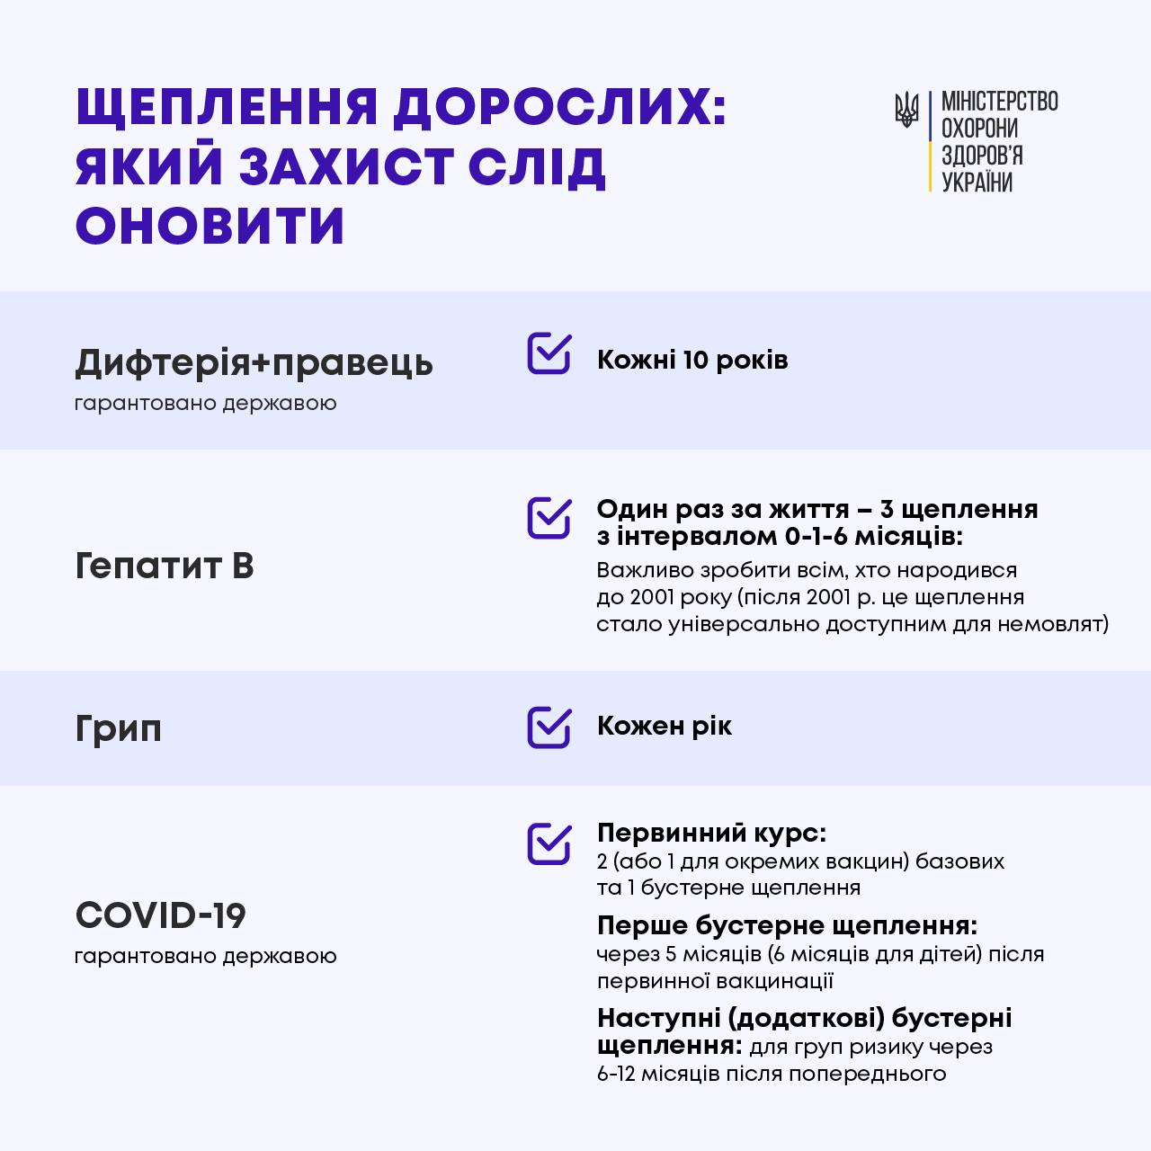

**Додаткові щеплення**

**ВПЛ (вірус папіломи людини).**

Рак шийки матки є основною причиною смерті від раку серед жінок в країнах, що розвиваються. Майже ¾ всіх ракових захворювань шийки матки викликані ВПЛ (вірусом папіломи людини) – вірусом, що передається статевим шляхом. Два типи ВПЛ (типи 16 та 18) викликають 70% випадків раку шийки матки.

Також інфікування ВПЛ може призводити й до розвитку інших видів раку – раку ротової порожнини, раку ротоглотки, раку вульви та піхви, анального раку, раку статевого члена. Тож вакцинуватися від цієї інфекції за наявності вакцини можуть як жінки, так і чоловіки.

Наразі в Україні доступні дві вакцини проти ВПЛ: двовалентна (ВПЛ типи 16 та 18 – вакцина «Церварикс») та чотиривалентна (ВПЛ типи 6, 11, 16 та 18 – вакцина «Гардасил»). Для проведення щеплення можна записатися до приватного медзакладу або самостійно придбати вакцину в аптеці та ввести її в медзакладі, де ви задекларовані (чи в найближчій амбулаторії, якщо ви є внутрішньо переміщеною особою).

**Кір, епідпаротит, краснуха**

Згідно Національного календаря щеплень вакцинація від кору, епідемічного паротиту та краснухи проводиться в 12 місяців та в 6 років комбінованою вакциною КПК. Проте якщо в дитинстві ви не отримали цю вакцину або ви не володієте інформацію про свої дитячі щеплення, ви можете щепитися принаймні однією дозою вакцини КПК (проведення аналізу на наявність антитіл до кору, паротиту та краснухи в цьому випадку не обов’язкове).  Для захисту від краснухи достатньо однієї дози вакцини КПК; для оптимального захисту від кору та епідемічного паротиту рекомендовано отримати дві дози КПК з мінімальним інтервалом 1 місяць між дозами. Наразі через обмежену кількість вакцин для планових щеплень дітей для дорослих вакцина КПК доступна лише  власним коштом: її можна придбати в аптеці або записатись на щеплення до приватного медичного закладу. Особливо актуальним це щеплення є для жінок, які планують вагітність, адже інфікування краснухою під час вагітності є вкрай небезпечним для здоров’я майбутньої дитини. Щеплення КПК має проводитись щонайменше за місяць до вагітності. Проте важливо пам’ятати, що якщо ви були вакциновані КПК чи будь-якою іншою вакциною на будь-якому терміні вагітності, це не є підставою для переривання вагітності.

**Щеплення від інших захворювань**

Вакцинація від інших інфекцій (наприклад, від гепатиту А, пневмококової чи менінгококової інфекцій) проводиться за наявності факторів ризику (за станом здоров’я, професією чи необхідністю здійснити подорож в певну країну) чи за бажанням пацієнта у випадку наявності вакцини. В Україні дозволено вакцинацію будь-якою зареєстрованою вакциною (наявність реєстрації можна перевірити на сайтах [ДЕЦ](https://www.dec.gov.ua/" \t "_blank) або [Ліки Контроль](https://likicontrol.com.ua/)).

*Останнє оновлення: 29.01.2024*

**Додаткову інформацію для фахівців можна знайти тут:**

[www.cdc.gov/vaccines/hcp/adults/index.html](http://www.cdc.gov/vaccines/hcp/adults/index.html" \t "_self)

[www.cdc.gov/vaccines/schedules/hcp/imz/adult.html](http://www.cdc.gov/vaccines/schedules/hcp/imz/adult.html" \t "_self)

[www.cdc.gov/vaccines/adults/rec-vac/index.html](http://www.cdc.gov/vaccines/adults/rec-vac/index.html" \t "_self)

[www.immunize.org/catg.d/p4030.pdf](http://www.immunize.org/catg.d/p4030.pdf" \t "_self)